Matière:
Francais B Niveau Moyen
- Tous les examens ont lieu pendant l’année de Terminale.
- Vous aurez un examen blanc au dernier trimestre de la Première. Les résultats informeront les prédictions de notes pour les dossiers d’inscription à l’université.
- Il y a 3 épreuves écrites et 2 épreuves orales

Les examens:
- Épreuve 1: compréhension de texte

- Épreuve 2: production écrite (réponse à un sujet de rédaction)

- Travail écrit: écrit créatif (réponse à trois textes dont le thème a été étudié en classe)

- Oral individuel: conversation sur le thème des loisirs, des voyages ou de la santé à partir d’une photo

- Oral interactif: débat enregistré en classe

Dates des examens:
Le premier oral interactif aura lieu en Juillet de la Première.
Le Travail écrit et les 2 autres oraux interactifs auront lieu pendant les 2 premiers trimestres de la Terminale.
Les 2 épreuves et l’oral individuel auront lieu en Mai de la Terminale.

Thèmes:
- 5 thèmes en tout:
- 3 thèmes “de tronc commun”
- 2 thèmes optionnels, choisis par Mme Phillips: Loisirs et Santé

Quelle est la différence entre Français au BI et Français A-Level?

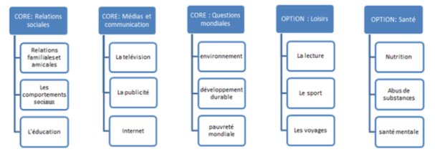
Trouvez les mots français pour…
A (school) term =
U6 =
L6 =
Written paper =
Reading paper =
Mock exam =
UCAS application =
Core Topic =
Standard level =
Options =
Written assignment task =
Global issues =
Social Relationships =

